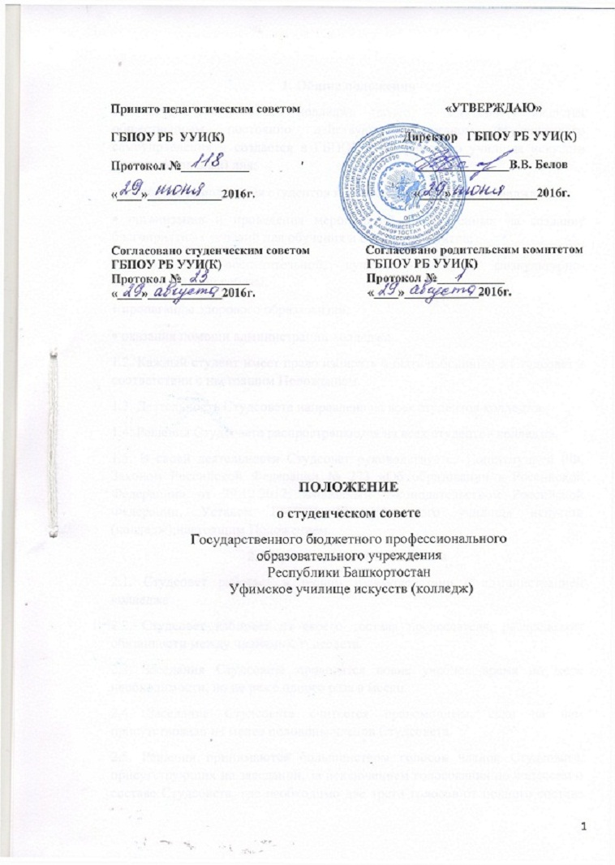

1. Общие положения
1.1 Студенческий совет колледжа (далее – Cтудсовет) является общественным постоянно действующим органом студенческого самоуправления и создается в ГБПОУ РБ Уфимского училища искусств (далее – колледжа) для:
• широкого привлечения студентов к общественной жизни колледжа;
• организации и проведения мероприятий, направленных на создание благоприятных условий для обучения и отдыха студентов;
• улучшения воспитательной, культурно-массовой, физкультурно- оздоровительной работы;
• пропаганды здорового образа жизни;
• оказания помощи администрации колледжа.
1.2. Каждый студент имеет право избирать и быть избранным в Студсовет в соответствии с настоящим Положением.
1.3. Деятельность Студсовета направлена на всех студентов колледжа.
1.4. Решения Студсовета распространяются на всех студентов колледжа.
1.5. В своей деятельности Студсовет руководствуется Конституцией РФ, Законом Российской Федерации № 273 «Об образовании в Российской Федерации» от 29.12.2012; жилищным законодательством Российской Федерации, Уставом ГБПОУ РБ Уфимского училища искусств (колледж);настоящим Положением.
2. Порядок работы Студсовета
2.1. Студсовет работает в тесном взаимодействии с администрацией колледжа.
2.2. Студсовет избирает из своего состава председателя, распределяет обязанности между членами Студсовета.
2.3. Заседания Студсовета проводятся вовне учебное время по мере необходимости, но не реже одного раза в месяц.
2.4. Заседание Студсовета считается правомочным, если на нем присутствовало не менее половины членов Студсовета.
2.5. Решения принимаются большинством голосов членов Студсовета, присутствующих на заседании, за исключением голосования по вопросам о составе Студсовета, где необходимо две трети голосов от полного состава Студсовета. В случае равенства голосов считается принятым решение, за которое проголосовал председательствующий.
2.6. Решения Студсовета являются обязательными для всех студентов колледжа, если они не противоречат Уставу колледжа, Положению о студенческом совете, действующему законодательству РФ.
2.7. Решение Студсовета оформляется документально протоколом заседаний и подписывается председателем и секретарем Студсовета.
2.8. Решение Студсовета вступает в силу с момента его принятия, если в решении не установлен иной срок введения его в действие.
2.9. Контроль деятельности Студсовета осуществляет Отдел по работе с молодежью колледжа и заместитель директора по воспитательной работе.
3. Цели и задачи Студсовета
3.1. Основными целями деятельности Студсовета является формирование социальной активности молодежи, совершенствование системы общественного самоуправления, повышение ее результативности и эффективности в решении основных вопросов жизнедеятельности студентов.
3.2. Задачами деятельности Студсовета являются:
• создание благоприятных условий для развития способностей и интересов студентов;
• оказание помощи в реализации студентами своих прав и обязанностей;
• формирование умений и навыков организаторского мастерства;
• формирование здорового образа жизни;
• воспитание положительного отношения к труду;
• формирование принципиальности, организованности, ответственности;
• воспитание студентов как граждан, активных участников общественной жизни, тружеников, будущих членов семьи.
4. Структура Студсовета
4.1. В состав Студсовета входят председатель, заместитель председателя, секретарь, представители всех специальностей.
Общее собрание студентов создает следующие сектора Студсовета:
•учебный;
• здорового образа жизни;
• культурно – массовой;
•социально-правовой (сектор профилактики и контроля).
4.2. Состав секторов утверждается на заседании Студсовета. Руководители секторов входят в состав Студсовета и обязательно присутствуют на заседаниях Студсовета с правом совещательного голоса. Каждый сектор имеет определенный объем работы, занимается конкретными вопросами, входящими в функции данного сектора. Руководители секторов могут принимать в свой состав инициативных студентов. Предложения по составу сектора, его изменению обсуждаются на заседании Студсовета.
4.3. При нарушении правил, которыми руководствуется Студсовет, члены Студсовета могут быть досрочно выведены решением Студсовета из его состава с наложением соответствующего взыскания.
4.4.В случае неисполнения или ненадлежащего исполнения членами Студсовета своих обязанностей они могут быть досрочно выведены из состава Студсовета.
4.5.Новые члены Студсовета вводятся в его состав взамен выбывших решением Студсовета.
4.6.Изменение состава Студсовета производится в порядке, предусмотренном п. 2.5. настоящего Положения.
5. Права и обязанности Студсовета
5.1. Студсовет имеет право:
- участвовать в оценке качества образовательного и воспитательного процесса в колледже, вносить предложения в администрацию колледжа по оптимизации этих процессов;
- участвовать в решении социально-бытовых вопросов затрагивающих интересы студентов;
- участвовать в рассмотрении вопросов, связанных с нарушениями учебной дисциплины, правил внутреннего распорядка, нарушением правил проживания в общежитии колледжа;
- участвовать в разработке и реализации системы поощрения студентов за достижения в разных сферах учебной и внеучебной деятельности;
- рассматривать и участвовать в разбирательстве заявлений и жалоб студентов колледжа;
- вносить предложения по решению вопросов использования материально-технической базы и помещений колледжа;
- обжаловать установленном порядке приказы и распоряжения администрации училища, затрагивающие интересы студентов;
- принимать непосредственное участие в планировании, подготовке, проведении и анализе внеучебных мероприятий проводимых колледжем.
5.2. Студсовет обязан:
- проводить работу, направленную на повышение сознательности студентов колледжа, их требовательности к уровню своих знаний, воспитание бережного отношения к имуществу колледжа, укреплению учебной дисциплины и правопорядка в учебном корпусе и общежитии, повышение гражданского самосознания студентов, воспитание чувства долга и ответственности;
- проводить работу со студентами по исполнению Устава и правил внутреннего распорядка колледжа;
- содействовать администрации колледжа в вопросах организации образовательной и воспитательной деятельности;
- своевременно, в установленном порядке рассматривать все заявления и обращения студентов, поступающих в Студсовет;
- проводить работу в соответствии с данным Положением и планом деятельности Студсовета на учебный год;
- поддержать социально значимые инициативы студентов колледжа;
- содействовать созданию необходимых социально-бытовых условий, а также условий для учёбы и отдыха студентов колледжа;
- информировать администрацию колледжа о своей деятельности.

6. Стимулирование работы членов Студсовета
6.1. Члены Студсовета, активно участвующие в работе Студсовета, могут быть представлены к поощрению:
• отправка благодарственного письма родителям;
• объявление благодарности;
• награждение грамотой;
• ходатайство о досрочном снятии ранее наложенных взысканий;
• установление разовой надбавки к стипендии.
6.2. Поощрения членам Студсовета выносятся директором колледжа в соответствии с Положением о порядке использования средств стипендиального фонда ГБПОУ РБ УУИ(К).

7. Основные показатели работы Студсовета
7.1. Работа Студсовета оценивается по следующим критериям:
• количество проведенных заседаний Студсовета;
• количество проведенных общих собраний студентов, проживающих в общежитии;
• количество проведенных смотров-конкурсов;
• количество проведенных мероприятий по благоустройству общежития и прилегающей к нему территории;
• качество контроля за санитарным состоянием комнат и мест общего пользования;
• качество информационно-пропагандистской работы;
• количество проведенных культурно-массовых мероприятий;
• количество проведенных физкультурно-оздоровительных и спортивных мероприятий;
• количество организованных кружков, спортивных секций;
• участие в работе комиссии по профилактике правонарушений;
• количество совершенных правонарушений студентами, проживающими в общежитии, зарегистрированных в органах милиции;
• количество взысканий, наложенных на студентов за нарушения Правил проживания в общежитии;
• наличие надлежаще оформленной наглядной агитации.
7.2. Распределение обязанностей между членами Студсовета Председателем Студсовета:
• организует студенческое самоуправление в колледже, общежитии и проведение мероприятий, предусматриваемых перспективным планом работы;
• обеспечивает постоянную связь с заведующей общежитием, воспитателями, администрацией колледжа;
• участвует в работе сектора по профилактике правонарушений;
• готовит и проводит общие собрания проживающих в общежитии;
• организовывает смотр-конкурс на звание «Лучшая комната 1 курса», «Лучший комната общежития УУИ(К)»;
• содействует организации и проведению смотра-конкурса на звание «Лучшее общежитие»;
• обеспечивает гласность, наглядность и подведение итогов соревнований, конкурсов и правонарушений;
• курирует все виды культурно-оздоровительной работы;
• направляет и контролирует работу Студсовета;
• осуществляет рейды-проверки общежития;
• рассматривает на заседании Студсовета все случаи нарушения Правил проживания в общежитии, а также отчеты о работе членов Студсовета;
• проводит собрания студентов 1 курса для ознакомления с Правилами проживания в общежитии;
• отчитывается о работе Студсовета на общем собрании жильцов общежития.
7.3. Заместитель председателя Студсовета:
• в отсутствие председателя Студсовета исполняет его обязанности;
• курирует наиболее ответственные направления работы Студсовета;
• может выполнять функции одного из членов Студсовета;
• организует планирование работы Студсовета и его секторов;
• контролирует выполнение планов и решений Студсовета;
• обеспечивает своевременную подготовку отчетов и справок Студсовета;
• помогает составлять график дежурства по общежитию и контролирует его выполнение;
• организует оформление и подбор материалов для стендов Студсовета.
7.4. Сектор учебный:
- осуществляет связь со всеми старостами групп;
- выносит на рассмотрение Студсовета вопросы, связанные с обучающим процессом;
- информировать администрацию колледжа о принятых решениях;
- контролировать осуществление решений Студсоета, связанных с обучающим процессом.
7.5. Сектор здорового образа жизни:
- совместно с культорганизатором и преподавателем физвоспитания организует досуг студентов и проведение культурно-массовых мероприятий;
- организует работу по пропаганде здорового образа жизни, профилактике вредных привычек;
- информирует студентов о проводимой в колледже физкультурно-оздоровительной работе.
7.6. Сектор культурно-массовый:
- организует и помогает в организации культурно-массовыхмероприятий колледжа;
• организует в общежитии кружки, спортивные секции, клубы по интересам, круглые столы и содействует их работе, анализирует их деятельность и информирует об этом студентов;
• анализирует существующие условия для культурно-массовой работы и отдыха студентов и вносит Студсовету и администрации колледжа предложения по их улучшению.
7.7. Сектор профилактики и контроля (социально-правовой):
• ведет учет социально незащищенных категорий студентов, проживающих в общежитии (сироты, малообеспеченные);
• организует проведение бесед и консультаций по правовым вопросам;
• отвечает за соответствие эргономическим требованиям условий проживания в общежитии (освещенность, вентиляция, наличие и исправность систем жизнеобеспечения и спасения),
• контролирует соблюдение техники безопасности и пожарной безопасности при пользовании электроприборами;
• контролирует соблюдение пропускного режима в общежитии;
• организует дежурство студентов по общежитию;
• организует порядок во время проведения массовых мероприятий в общежитии;
• проводит проверки и добивается от жильцов соблюдения Правил проживания в общежитии, а в случае нарушения, принимает соответствующие меры;

• ведет учет, анализ и профилактику правонарушений, зарегистрированных в органах внутренних дел, и нарушений Правил проживания, совершенных студентами общежития;
• проводит профилактическую работу со студентами, склонными к правонарушениям.

